**Уважаемые родители!**

**В детском саду началась тематическая неделя**

**«День заповедников и национальных парков».**

Предлагаем Вам беседу с детьми «Баргузинский заповедник», который находится в нашем крае.

Дети узнают, что такое заповедник и для чего он нужен. Какие животные, птицы, рыбы, растения оберегаются в нём. Как нужно себя вести на территории заповедника.

Природа имеет важное значение в жизни каждого человека: ведь кроме красоты и прекрасного настроения, она дает человеку то, без чего жить невозможно.

Солнце, воздух, вода, ягоды, грибы, пчела, рыба все это - природа. Человек живет в природе, от природы зависит жизнь человека.

- Как вы думаете, ребята, от человека зависит красота природы?

-Как человек помогает природе? (*Люди сажают леса, оберегают животных, кормят птиц, очищают реки и т. д.)*

-Могут ли люди погубить природу? (*Загрязняют реки, вырубают леса, отлавливают животных и т. д.)*

Люди могут приумножить природу, а могут погубить оставшееся, нанося огромный вред растительному и животному миру и целым экологическим системам. С лица земли стали исчезать многие виды животных и растений, которые мы можем увидеть в Красной книге.

Но замечательно то, что человек умеет исправлять свои ошибки.

Более ста лет назад был издан закон, который позволил создать в нашей стране заповедники.

**Что же такое заповедник?**

**Заповедник** - это место, где природа имеет право жить по своим законам. Это место, где охраняются государством травы, цветы, ягоды, грибы, деревья, кустарники, животные, птицы, насекомые, рыбы.

В заповеднике людям запрещается рвать цветы, ягоды, грибы, ловить рыбу, охотиться на птиц и животных.

В заповедник приходят только на экскурсию, где знакомятся с красотой и богатством заповедных мест.

-Ребята, а вы знаете, что в нашем районе тоже есть особо охраняемая природная территория? Это **«Баргузинский заповедник»**

Природные сокровища Баргузинского заповедника — горные озера, водопады, горячие источники, сказочная тайга, реки, скалы, курумы (каменные реки)

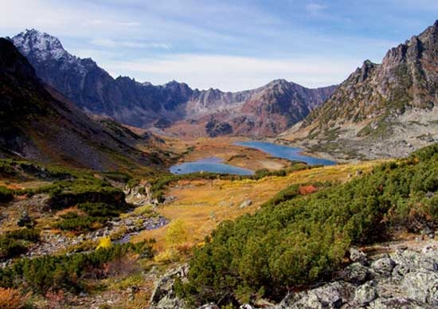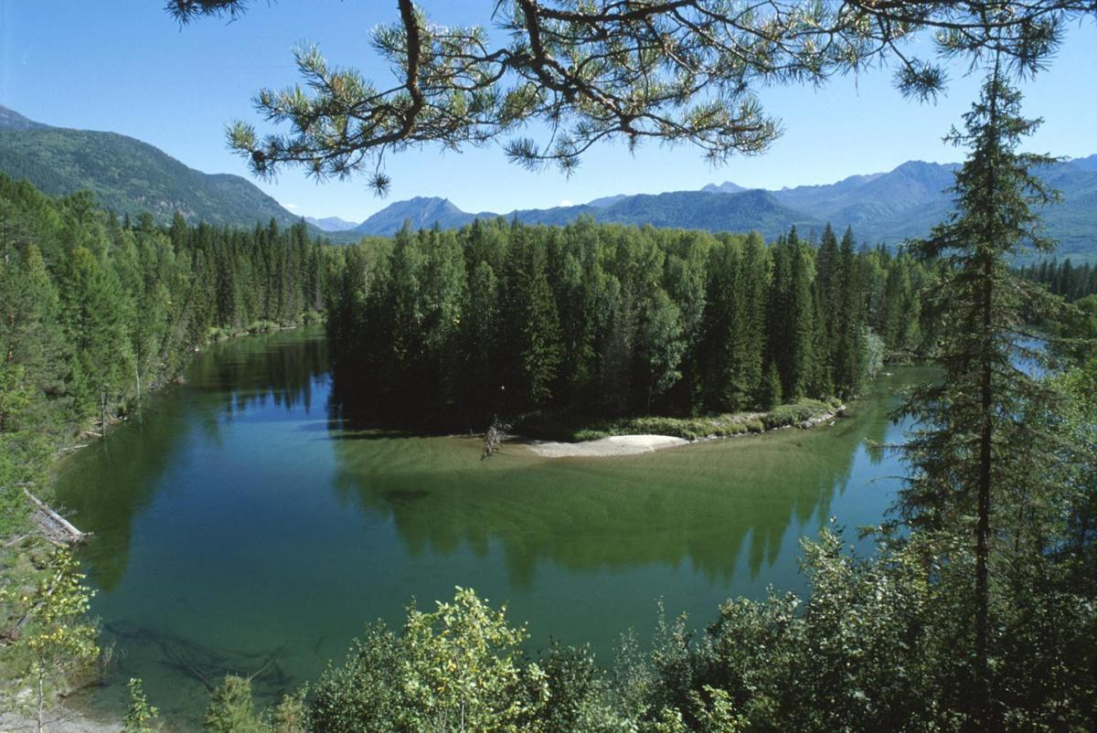

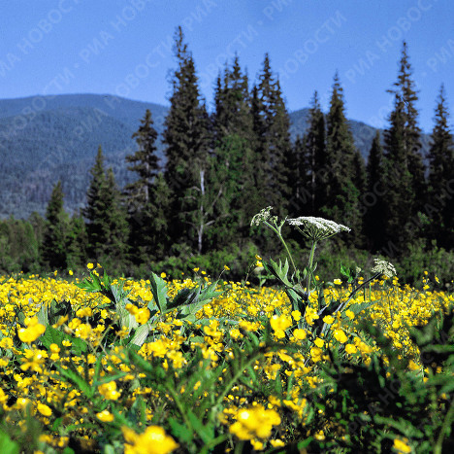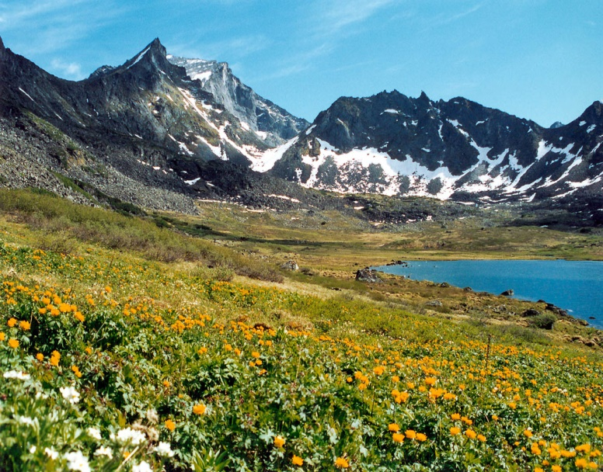

Животные в заповеднике преимущественно лесные. Здесь обитают обычный бурый медведь, лось, северный олень, заяц-беляк и, конечно, соболь.

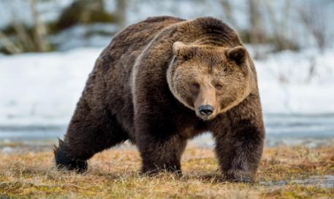

**Медведь Заяц-беляк**

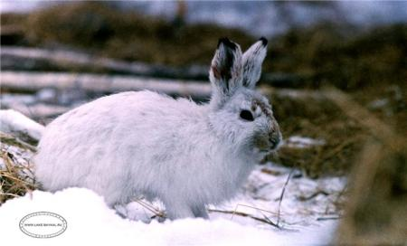

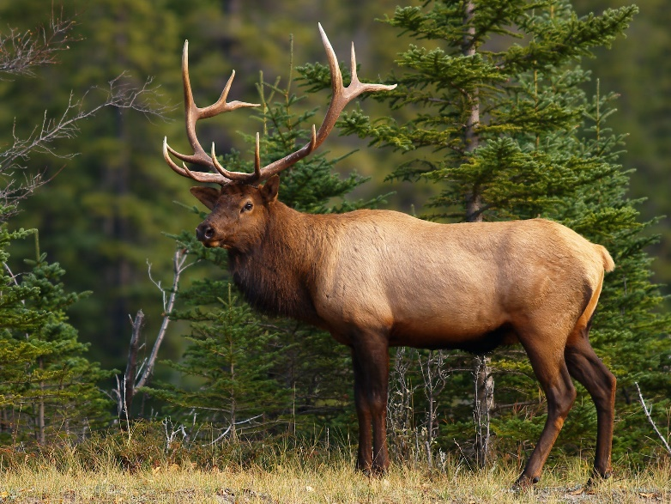

**Северный олень**

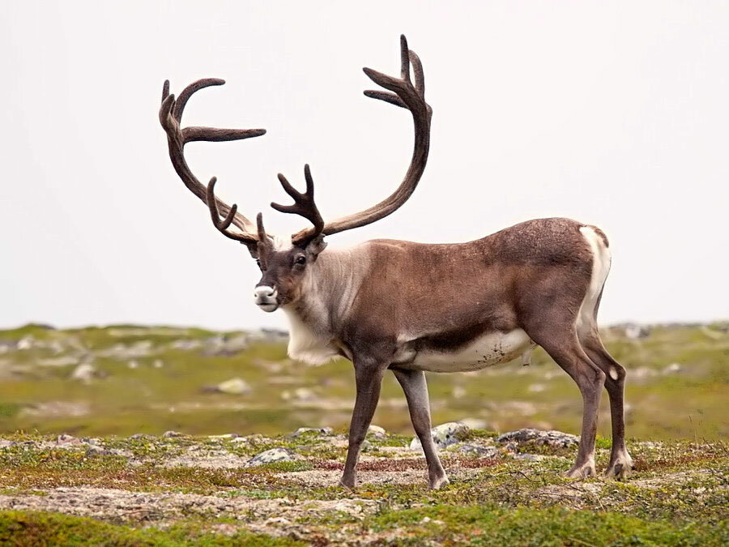**Лось**

**Сурок**

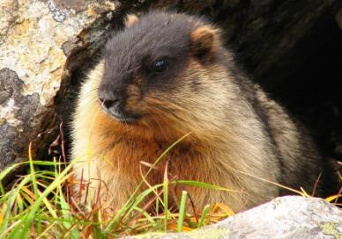

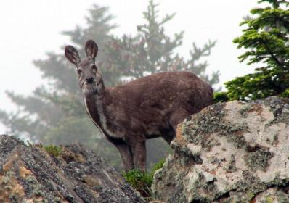

**Кабарга**

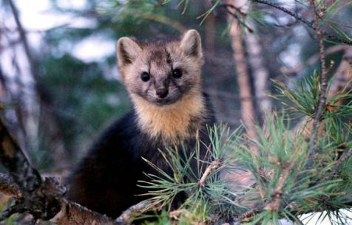

**Соболь**

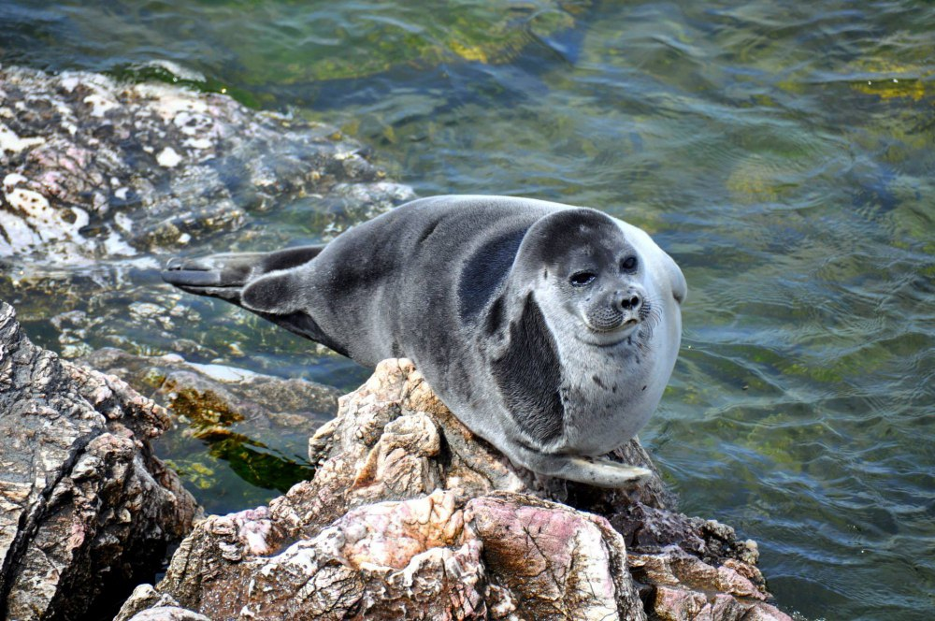

**Нерпа**

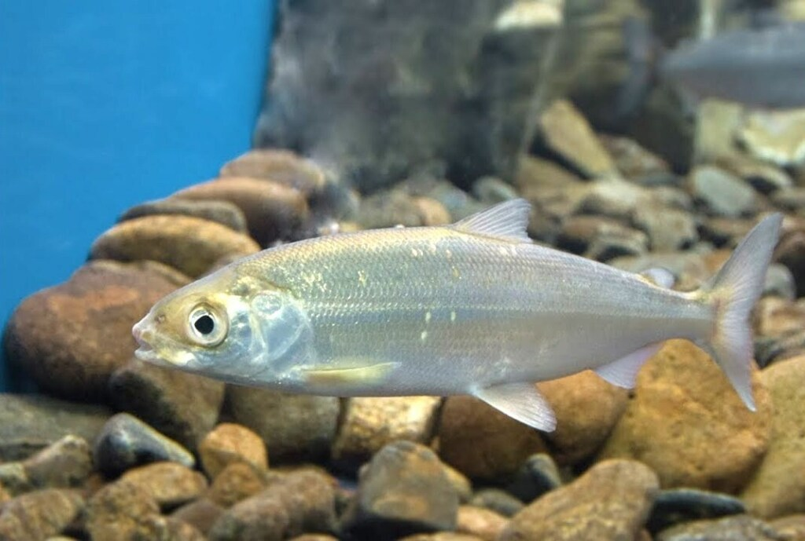В водах заповедника встречаются омуль, сиг, осетр, хариус и таймень

**Омуль Сиг**

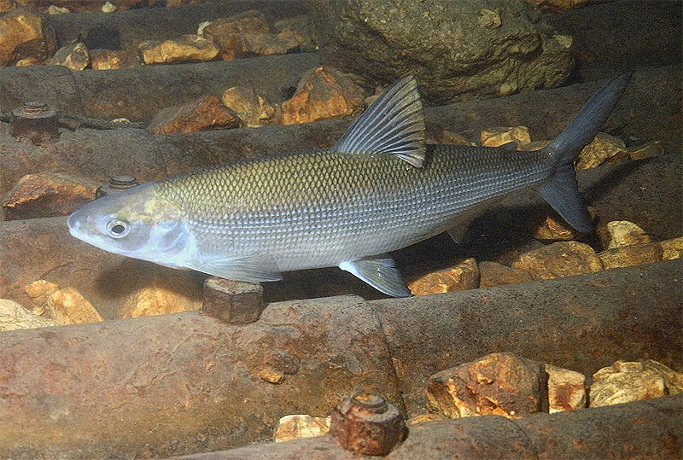

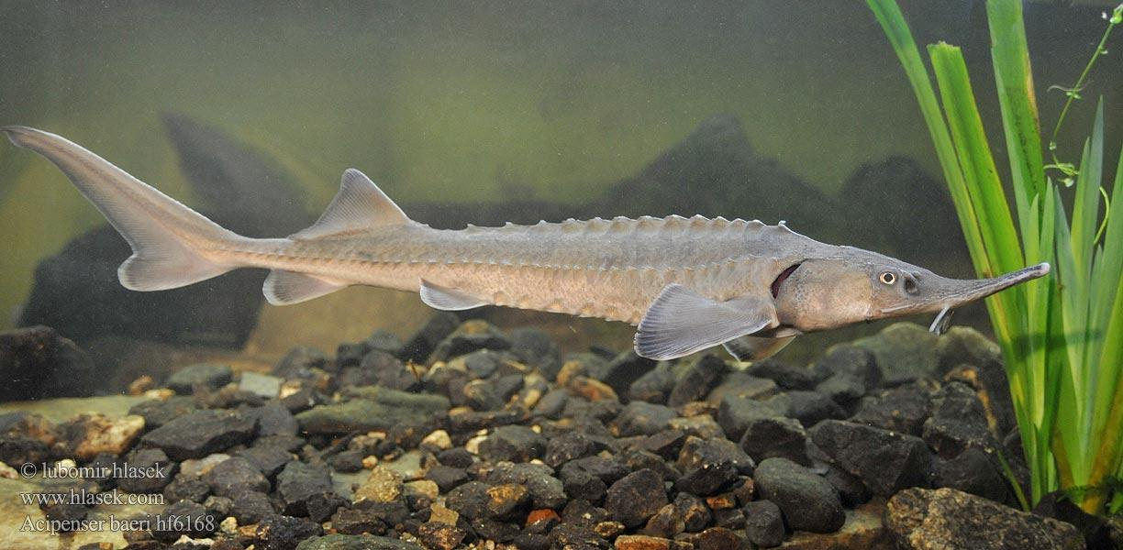

**Осётр**

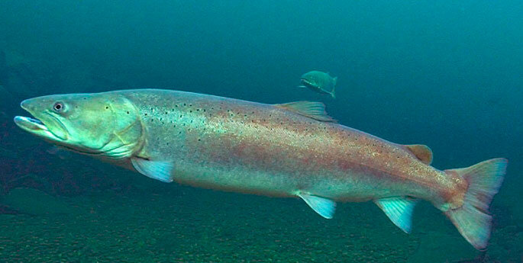**Хариус**

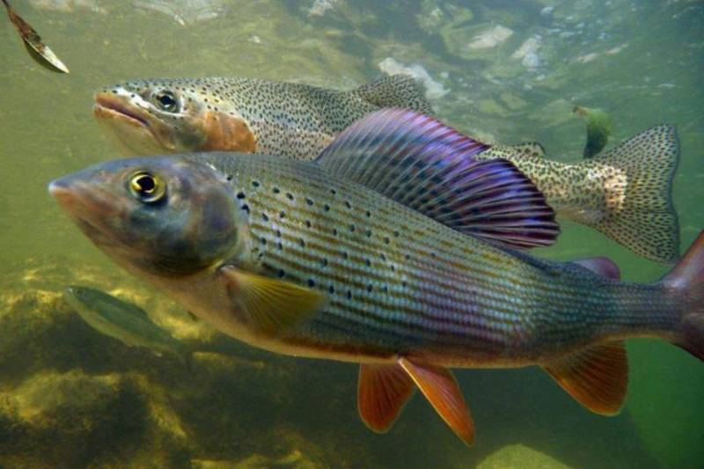

**Таймень**

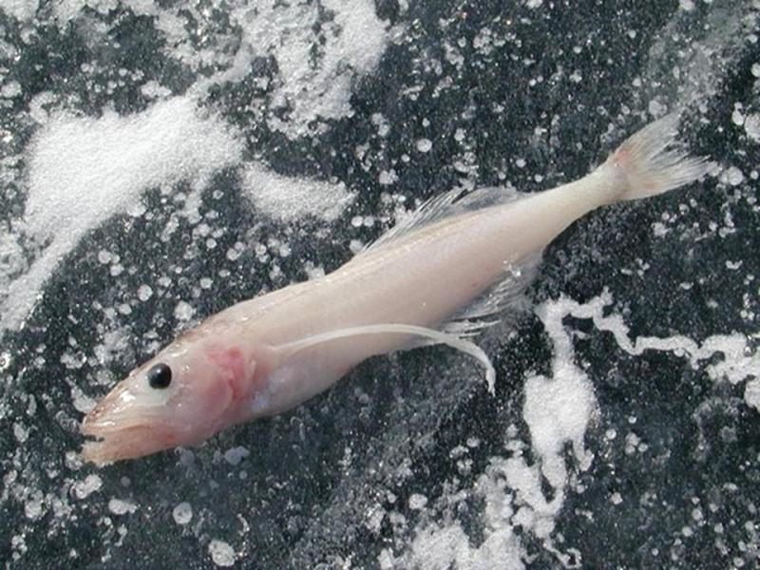

**Голомянка**

На территории Баргузинского заповедника насчитывается очень много видов птиц. Здесь можно встретить глухаря, рябчика, кукушку, орлана-белохвоста, ястребиную сову

**Кедровка Чёрный аист**

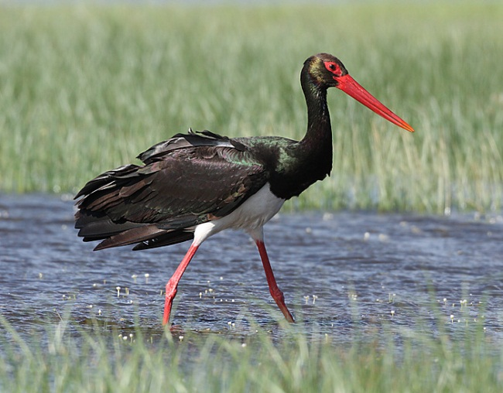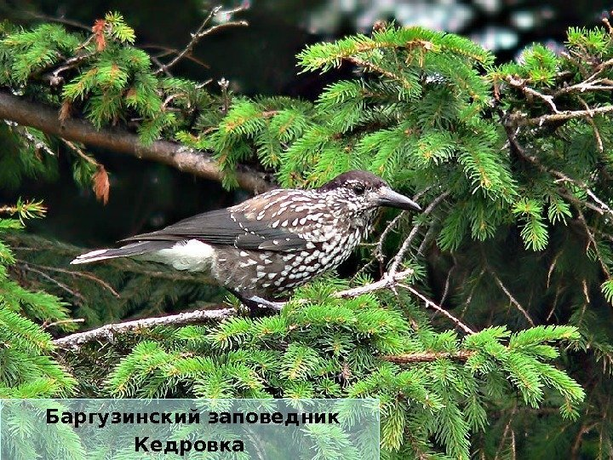

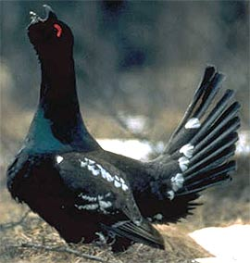

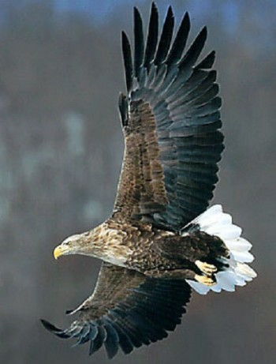

**Орлан-белохвост Каменный глухарь**

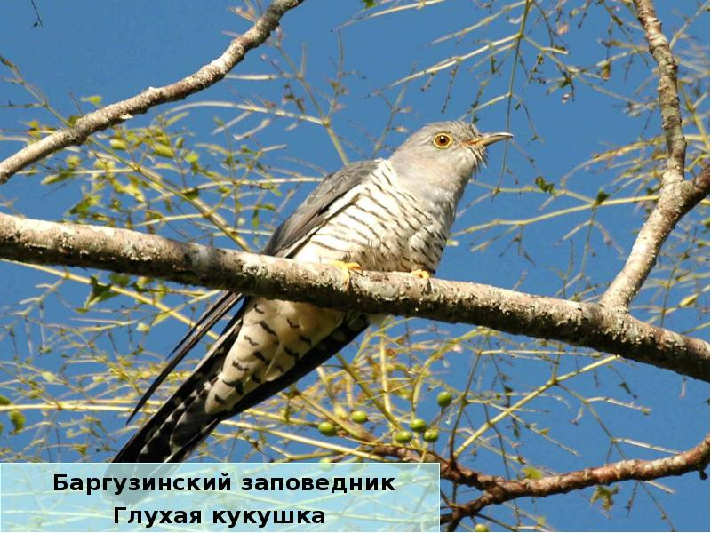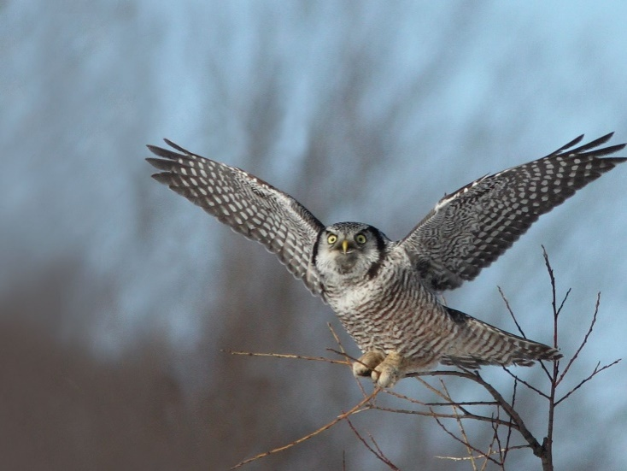

**Кукушка Ястребиная сова**

В лесах заповедника растут сосна обыкновенная, ель, пихта, багульник, брусника и другие кустарники, тощие березки, смородина душистая, плауны лишайники

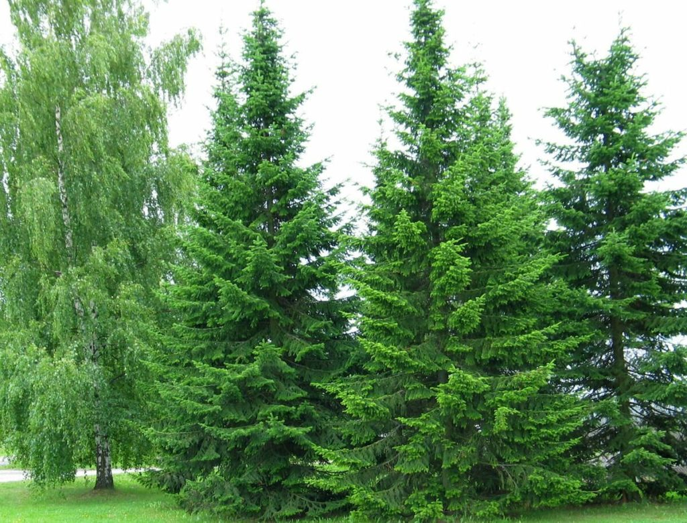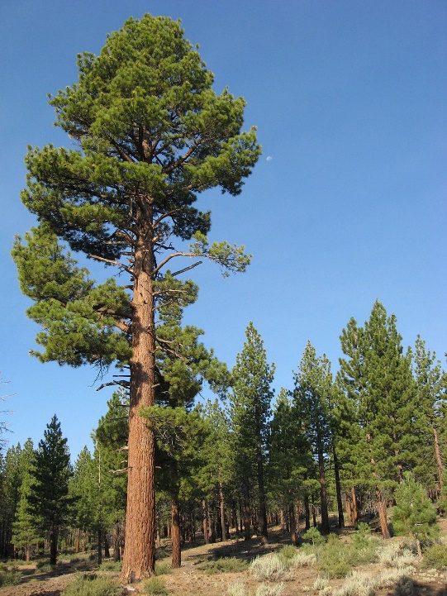

**Сосна Пихта**

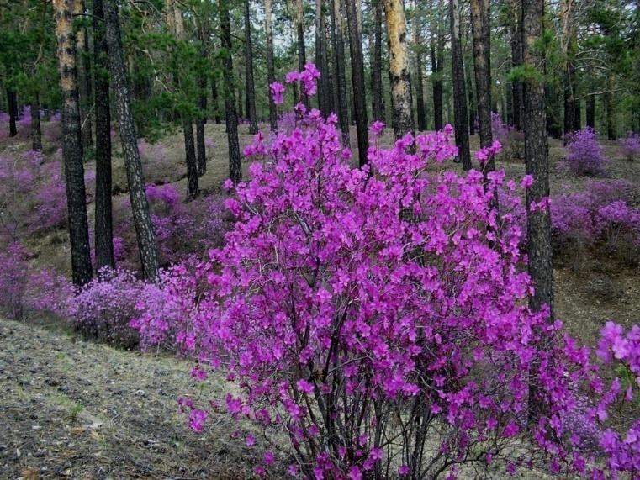

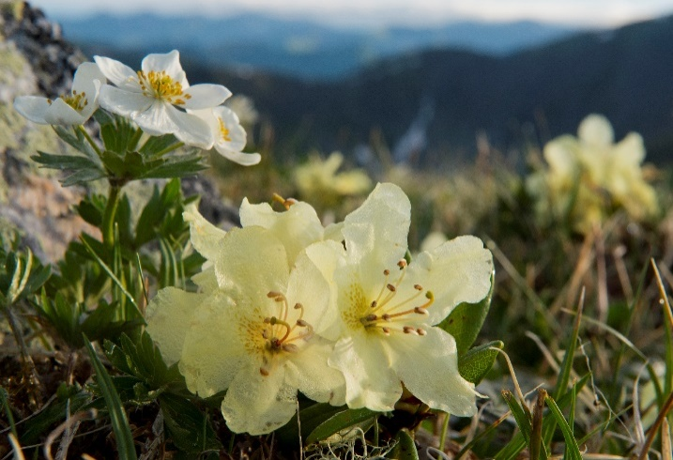

**Багульник Рододендрон**

**Заповедник** - это островки спасения природы от человека. Заповедник – это наше богатство, которым каждый из нас может гордиться.

Ребята, как вы думаете, только ли в заповедниках надо беречь природу?

Правильно, охранять родную природу надо в любом месте.

**Для этого нужно запомнить несколько правил:**

1. На природе запоминать увиденное.

2. Ходить по тропинкам.

3. Не ломать ветки деревьев.

4. Не топтать цветы, травы.

5. Не кричать, не включать громко музыку.

6. Не разорять птичьих гнезд.

7. Не ловить насекомых.

8. Не разрушать грибницы.

9. Не ловить мальков и лягушек.

10. Не ломать паутинки.

11. Не разжигать костров.

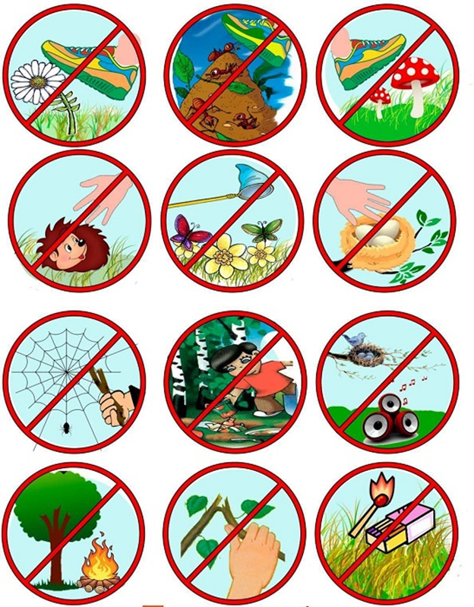

Игры и задания по математике:

**«На что это похоже»**

**Цель:** развитие умственных способностей, умение сопоставлять формы предметов с геометрическими фигурами.

**Ход игры:** воспитатель предлагает детям 9-10 картинок поочередно, дети говорят на что это похоже. Вне занятия в течение дня дети самостоятельно рисуют собственные картинки и предлагают другим детям сказать, на что это похоже.

**«Который по счету»**

**Цель:** закрепить навыки порядкового счета в пределах 10, дать представление о том, чтобы узнать количество предметов, можно считать в любом порядке (слева-направо или справа-налево).

**Материал:** 5 елочек и 5 березок (плоскостные цветные изображения на подставках), 7 разных игрушек.

**Ход игры:** воспитатель обращается к детям: «Что это? Как назвать, одним словом? Сколько всего деревьев. Коля, пойди и сосчитай! Что сделал Коля? Что мы узнали? Когда мы считаем: «один, два, три …, то, что мы узнаем? Если нам надо узнать, на каком месте эта березка (указывает на последнюю), то, как мы будем считать? Верно, мы будем считать по подряд. Кто хочет посчитать по порядку? Которая по счету последняя березка. А на каком месте высокая березка? Сколько всего березок? Аналогично проводится работа с елочками.

В.ставит в ряд 7 игрушек. Сколько всего игрушек? Надя, посчитай! В каком направлении Надя считала игрушки? Что он, а 9 и узнала? Витя посчитай игрушки слева направо. В каком направлении считал Витя? Изменился ли результат счета? Почему не изменился результат? Верно, когда, надо узнать, сколько предметов, то считать можно в любом направлении, результат будет одинаковым. Саша, посчитай игрушки справа налево и скажи, на котором месте стоит матрешка? (на третьем) и т. д.

**«Заполни квадрат»**

**Цель:** упорядочивание геометрических фигур по различным признакам: по цвету и форме.

**Материал:** набор геометрических фигур, различных по цвету и форме.

**Ход игры:** первый игрок кладет в квадраты, не обозначенные цифрами, любые геометрические фигуры, например красный квадрат, зеленый круг, желтый квадрат. Второй игрок должен заполнить остальные клетки квадрата так, чтобы в соседних клетках по горизонтали (справа и слева) и по вертикали (снизу и сверху) были фигуры, отличающиеся и по цвету, и по форме. Исходные фигуры можно менять. Игроки тоже могут меняться местами (ролями). Выигрывает тот, кто сделает меньше ошибок при заполнении мест (клеточек) квадрата.